**Meer Murtaza p180145**

**DB LAB TASK 12**

**Q1:**

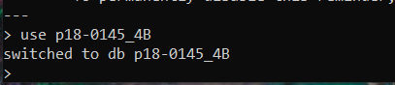

**Q2:**

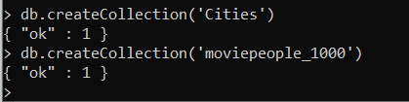

**Q3:**

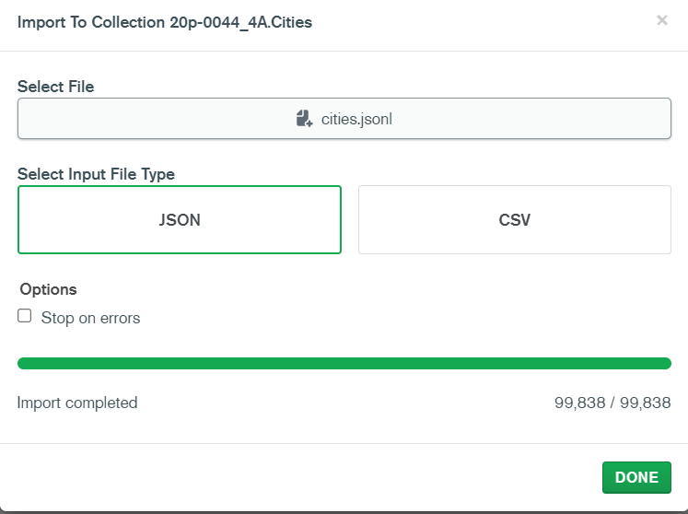

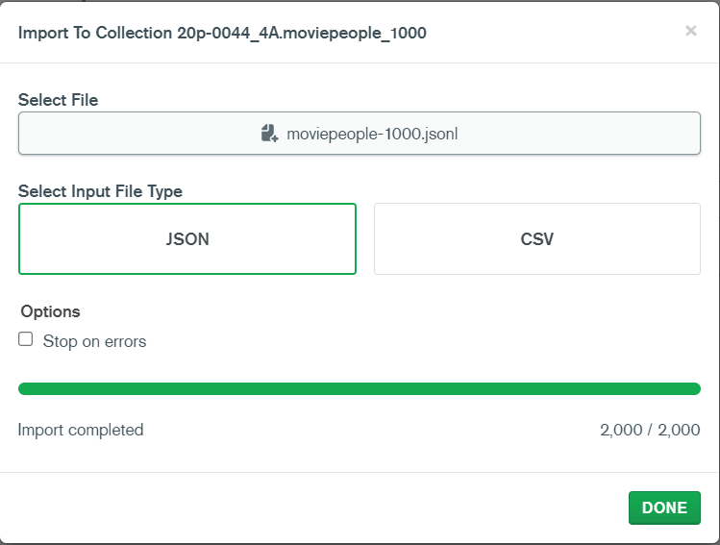

**Q4:**

**i)**

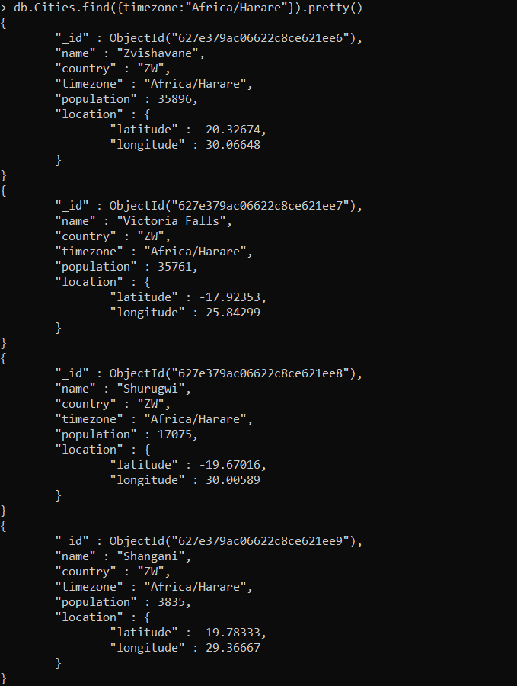

**ii)**

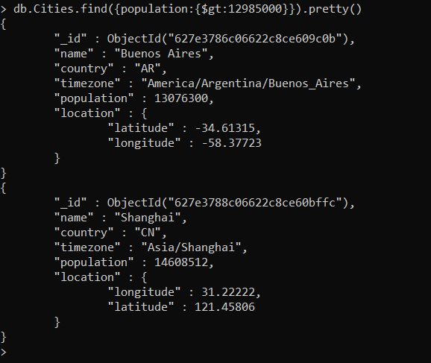

**iii)**

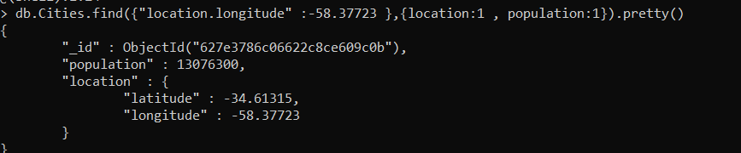

**Q5:**



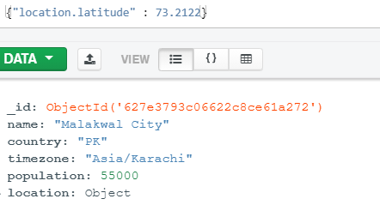

**Q6:**

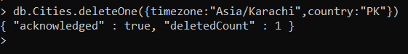

**Q7:**

